

MÁSTER UNIVERSITARIO EN ORTODONCIA
AVANZADA

Trabajo Fin de Máster

COMPARACIÓN DE LA PRECISIÓN Y FIABILIDAD DE LAS ANCHURAS DENTALES MEDIDAS MEDIANTE SOFTWARE DE ALINEADORES TRANSPARENTES FRENTE A LA MEDICIÓN MANUAL EN MODELOS IMPRESOS EN 3D

Autor: Rebeca Ainhoa Espino Mantas
Tutores:
Dr. Ángel Zhou
Dra. Daniela Miranda

10 de julio de 2026

Estimado editor,

Le envío este manuscrito titulado “comparación de la precisión y fiabilidad de las anchuras dentales medidas mediante software de alineadores transparentes frente a la medición manual en modelos impresos en 3d” escrito por el Dr. Ángel Zhou, Dra. Daniela Miranda y por Rebeca Espino Mantas.
El presente estudio evaluó la concordancia y fiabilidad de las mediciones odontométricas obtenidas mediante diferentes softwares de alineadores transparentes, comparándolas con un método manual de referencia sobre modelos impresos en 3D. Se analizaron diversas variables clínicas de relevancia ortodóncica, incluyendo anchos mesiodistales dentarios y distancia intercanina.
Los resultados mostraron una elevada concordancia entre las mediciones digitales y las manuales, respaldando la utilidad de estas plataformas como herramientas fiables para el diagnóstico y la planificación del tratamiento ortodóncico. Consideramos que este trabajo aporta evidencia relevante sobre la precisión de softwares ampliamente utilizados en la práctica clínica diaria, contribuyendo al conocimiento disponible sobre la validez de las herramientas digitales en ortodoncia.
Creemos que el manuscrito puede resultar de interés para clínicos, investigadores y profesionales relacionados con la ortodoncia digital, ya que proporciona información útil acerca de la precisión de las mediciones empleadas en el diagnóstico y la planificación terapéutica mediante alineadores transparentes.
Declaramos que los autores no han recibido financiación específica para la realización de este estudio y que no existen conflictos de interés relacionados con el presente trabajo. Asimismo, certificamos que el manuscrito es original, no ha sido publicado previamente y no se encuentra sometido simultáneamente a consideración en ninguna otra revista.
En caso de aceptación para su publicación, los autores aceptan las condiciones editoriales y de cesión de derechos establecidas por la revista.
Agradecemos el tiempo dedicado a la evaluación de nuestro trabajo y quedamos a su disposición para cualquier aclaración o información adicional que considere necesaria.
Atentamente,

Rebeca Ainhoa Espino Mantas

COMPARACIÓN DE LA PRECISIÓN Y FIABILIDAD DE LAS ANCHURAS DENTALES MEDIDAS MEDIANTE SOFTWARE DE ALINEADORES TRANSPARENTES FRENTE A LA MEDICIÓN MANUAL EN MODELOS IMPRESOS EN 3D
Espino Mantas Rebeca ª, Zhou Ángel^{b}, Miranda Daniela ^{c}
a Estudiante de Máster en ortodoncia Avanzada, Departamento de Odontología, Universidad Europea, Valencia
b Doctor y profesor de Máster en Ortodoncia Avanzada, Departamento de Odontología, Universidad Europea, Valencia
c Profesor de Máster en Ortodoncia Avanzada, Departamento de Odontología, Universidad Europea, Valencia

Resumen
Objetivo: Evaluar la fiabilidad, reproducibilidad y concordancia de distintos softwares de alineadores transparentes mediante la comparación de las mediciones digitales obtenidas con cada plataforma respecto a un método manual de referencia realizado sobre modelos impresos en 3D.
Material y métodos: Se analizaron modelos digitales de pacientes ortodóncicos seleccionados según criterios de inclusión y exclusión previamente establecidos. Las mediciones manuales se realizaron sobre modelos impresos en 3D y se compararon con las proporcionadas por los softwares Invisalign, Angel Aligner, Smartee, Spark y Quick Smile. Se evaluaron mediciones dentarias individuales, análisis por segmentos (3-3 y 6-6) y distancia intercanina. La concordancia y reproducibilidad se analizaron mediante coeficientes de correlación intraclase (CCI), coeficientes de correlación y comparación de medias y errores absolutos.
Resultados: Las mediciones dentarias individuales mostraron una concordancia excelente con el método manual, con coeficientes de correlación de hasta 0,993 y valores de CCI superiores a 0,970. Se observaron pequeñas diferencias sistemáticas entre plataformas, con tendencia a la sobreestimación por parte de Invisalign, Angel Aligner, Smartee y Quick Smile, mientras que Spark tendió a infraestimar determinadas mediciones. Las mayores discrepancias se registraron en las sumas completas de arcada (6-6). En los análisis de distancia intercanina se observaron diferencias entre plataformas, siendo Angel Aligner el software que presentó menores niveles de concordancia y reproducibilidad. Quick Smile mostró los mayores niveles de fiabilidad en la distancia intercanina.
Conclusiones: Los softwares analizados mostraron una elevada fiabilidad y reproducibilidad respecto al método manual de referencia. No obstante, se identificaron diferencias sistemáticas entre plataformas y una falta de equivalencia completa entre los distintos sistemas digitales.
Palabras clave: alineadores transparentes; modelos digitales; odontometría; fiabilidad; reproducibilidad; mediciones dentarias.
- Introducción

El análisis de modelos dentales físicos mediante mediciones manuales ha sido tradicionalmente considerado uno de los métodos diagnósticos de referencia en ortodoncia desde los inicios de la especialidad. Fue a comienzos del siglo XX, coincidiendo con el desarrollo de la ortodoncia moderna impulsado por Edward H. Angle, cuando el uso de modelos de yeso y las mediciones manuales mediante calibres y reglas se consolidaron como parte fundamental del diagnóstico ortodóncico y de la enseñanza clínica¹. Diversos manuales clásicos de ortodoncia describen estas técnicas como parte esencial del examen diagnóstico previo al tratamiento. En este contexto, análisis clásicos como el de Wayne A. Bolton² y el índice de irregularidad de Robert M. Little³ fueron desarrollados a partir de mediciones manuales realizadas sobre modelos físicos. Posteriormente, Hunter y Priest ⁴ evaluaron la precisión y reproducibilidad de las mediciones de tamaño dentario, destacando la importancia del control del error metodológico en ortodoncia.
Los modelos de estudio convencionales constituyeron la base de numerosos análisis ortodóncicos relacionados con la discrepancia de espacio, las dimensiones de arcada y las relaciones dentarias e intermaxilares.^{5,6}
Con la incorporación de la digitalización en el siglo XXI, la práctica ortodóntica ha experimentado una transformación significativa. El desarrollo de los escáneres intraorales, los modelos digitales y los softwares de planificación han permitido ampliar las posibilidades diagnósticas y terapéuticas en ortodoncia. La evidencia disponible sugiere que los modelos digitales presentan una precisión y reproducibilidad clínicamente aceptables para la realización de mediciones ortodóncicas.⁷ Estudios recientes también han mostrado una elevada concordancia entre las mediciones manuales y las obtenidas a partir de modelos digitales 3D generados mediante escáneres intraorales, especialmente en la medición del tamaño mesiodistal de los dientes.⁸
De forma paralela, la impresión 3D ha adquirido un papel relevante en

ortodoncia, especialmente en la fabricación de alineadores transparentes y en la obtención de modelos físicos derivados de archivos digitales. Revisiones sistemáticas recientes han mostrado que los modelos impresos en 3D presentan una precisión clínicamente aceptable para su uso en ortodoncia, con errores dentro de rangos tolerables dependiendo de la tecnología de impresión y de los parámetros de fabricación.⁹ ⁻¹¹
A pesar de estos avances, la precisión y fiabilidad odontométrica de los softwares de alineadores transparentes continúa siendo un área de investigación activa.
Algunos estudios han evaluado la reproducibilidad y concordancia de las mediciones obtenidas mediante plataformas digitales como ClinCheck Pro 6.0 (Invisalign®, Align Technology, Tempe, Arizona, EEUU), observando una elevada concordancia con métodos de referencia, aunque con ligeras discrepancias sistemáticas en determinadas mediciones dentarias y proporciones de Bolton.^{12,13} Estos hallazgos sugieren que los distintos sistemas comerciales de alineadores podrían no proporcionar mediciones completamente equivalentes, lo que evidencia la necesidad de continuar investigando su precisión y concordancia.

- Objetivos

El presente estudio tiene como objetivo evaluar la fiabilidad, reproducibilidad y concordancia de las mediciones dentales obtenidas mediante distintos softwares de planificación de alineadores transparentes, comparándolas con mediciones manuales realizadas sobre modelos impresos en 3D, con el fin de analizar las posibles diferencias existentes entre plataformas digitales y valorar su aplicabilidad en la práctica clínica ortodóncica.
- Comparar las anchuras mesiodistales dentarias individuales obtenidas mediante los distintos softwares de alineadores con las mediciones manuales realizadas sobre modelos impresos en 3D.
- Determinar la concordancia y reproducibilidad de las mediciones proporcionadas por cada software mediante análisis de correlación y coeficiente de correlación intraclase.
- Evaluar las diferencias existentes entre las distintas plataformas digitales en las mediciones dentarias individuales y acumulativas.
- Analizar la precisión de las mediciones acumulativas por sectores (3-3 y 6-6) y valorar la posible propagación del error derivada de la suma de múltiples mediciones dentarias.
- Comparar la exactitud de las mediciones de distancia intercanina obtenidas mediante los distintos softwares respecto al método manual de referencia.
- Identificar posibles tendencias sistemáticas de sobreestimación o infraestimación en las mediciones proporcionadas por cada plataforma digital.

- Material y métodos

Se realizó un estudio analítico observacional in vitro con el objetivo de evaluar la precisión y concordancia de diferentes softwares de ortodoncia digital mediante la comparación de mediciones dentarias obtenidas digitalmente frente a mediciones manuales sobre modelos impresos.

Selección de la muestra

Se seleccionaron un total de 20 pacientes en tratamiento o que habían finalizado un tratamiento de ortodoncia mediante alineadores transparentes, cuyos registros digitales fueron obtenidos de los archivos de la Universidad Europea de Valencia. Los modelos fueron previamente adquiridos mediante un escáner intraoral iTero Element (Align Technology, Orchard Parkway, San José, CA, USA). Se analizaron un total de 20 modelos dentales, 40 arcadas dentarias (superiores e inferiores) y 480 dientes permanentes individuales.
El presente estudio fue evaluado y autorizado por la Comisión de Investigación de la Universidad Europea, con dictamen favorable y código de referencia CI 2026-604. La investigación se desarrolló de acuerdo con los principios éticos aplicables a la investigación biomédica y la normativa vigente en materia de protección de datos personales. Todos los pacientes incluidos habían otorgado previamente su consentimiento informado para el uso de sus registros con fines docentes y de investigación. Los modelos digitales fueron anonimizados antes de su análisis, garantizando la confidencialidad de la información.

La inclusión de los participantes en el estudio se realizó respondiendo a los siguientes criterios:

Criterios de inclusión:
- Dentición permanente completa, desde primer molar a primer molar.
- Sin ausencias dentarias (agenesias o extracciones previas).
- Apiñamiento menor de 5 mm.
- Escaneado intraoral de calidad adecuada, sin artefactos ni pérdidas de información.

Criterios de exclusión
- Coronas, carillas, puentes o restauraciones extensas.
- Implantes dentales.
- Ausencias dentarias.
- Escaneados con distorsiones, zonas incompletas o baja resolución.
- Dentición mixta.

Obtención de los modelos físicos
Los modelos digitales seleccionados fueron impresos mediante impresora 3D de resina Elegoo Saturn 4 ultra (Elegoo, Shenzen, China) usando resina lavable-fotopolimerizable Elegoo. La impresión se realizó con un grosor de capa de 50 micras para garantizar la precisión de las estructuras dentales. Posteriormente, los modelos fueron lavados con agua y curados con luz ultravioleta según las especificaciones del fabricante. La elección de la tecnología MSLA y de la resina lavable al agua está fundamentada en estudios previos de validación clínica ^{14, 15}
Evaluación y mediciones
Las mediciones manuales se realizaron sobre los modelos impresos el mismo día de su fabricación, con el fin de minimizar posibles alteraciones dimensionales derivadas de la contracción del material. Tras la realización de las mediciones iniciales, los modelos fueron almacenados en recipientes cerrados, protegidos de la luz solar directa y mantenidos a temperatura ambiente estable hasta la realización de una segunda serie de mediciones a los 20 días. Estas condiciones de almacenamiento se establecieron con el objetivo de reducir posibles cambios dimensionales asociados al envejecimiento del material. Para la obtención de las mediciones se utilizó un pie de rey digital de punta fina (Royal Dent), previamente calibrado, con una resolución de 0,01 mm. Cada variable fue medida de forma independiente por dos operadores distintos. A su vez, cada operador realizó dos mediciones de cada variable en momentos diferentes, con un intervalo de 20 días entre ambas mediciones, obteniéndose un total de cuatro registros por variable. Posteriormente, se calculó la media de los valores obtenidos para cada variable con el objetivo de reducir posibles sesgos. La reproducibilidad intraobservador e interoperador se evaluó mediante el análisis comparativo de las mediciones registradas.
Las mediciones dentarias se efectuaron entre los puntos de contacto mesial y distal correspondientes al mayor diámetro mesiodistal de la corona clínica, siguiendo criterios de medición estandarizados utilizados habitualmente en odontometría.²
La distancia intercanina se midió entre las cúspides de los caninos derecho e izquierdo de cada arcada.
Las mediciones digitales se obtuvieron mediante la incorporación de los modelos digitales, fotografías clínicas intraorales y radiografías a las plataformas digitales propias de cada sistema de alineadores. Se utilizaron los softwares Spark Approver Web R16.2 (Spark™, Ormco, Brea, California, EEUU), iOrtho 5.3 (Angel Aligner™, Angelalign technology Inc., Shangai, China), ClinCheck Pro 6.0 (Invisalign®, Align Technology, Tempe, Arizona, EEUU), Smartee Doctor V4.0 Pro (Smartee™, Shangai Smartee Denti-Technology Co., Ltd., Shangai, China) y QuickCheck (QuickSmile®, Madrid, España), en su versión vigente en mayo 2026. A partir de los escaneos de las arcadas, cada software realizó la segmentación dentaria y la obtención automatizada de las medidas mediante las tablas de análisis integradas en sus respectivas plataformas. Las anchuras mesiodistales dentarias proporcionadas por cada software se registraron manualmente en una tabla de Microsoft Excel 2016 (versión 16.0.4266.1001, Microsoft Corporation, Redmon, Washigton, EEUU) para su posterior comparación con las mediciones obtenidas mediante el método manual de referencia.

A partir de las mediciones dentarias individuales se calcularon también mediciones acumulativas por sectores, incluyendo las sumas anteriores (3-3) y las sumas completas de arcada (6-6), tanto en maxilar como en mandíbula. Estas variables se obtuvieron mediante la suma de las anchuras mesiodistales de los dientes incluidos en cada segmento analizado, siguiendo criterios empleados habitualmente en los análisis de discrepancia dentaria y proporciones de Bolton.²
- Resultados

El análisis estadístico de los datos se realizó mediante el programa IBM SPSS Statistics for Windows, versión 25.0 (IBM Corp., Armonk, NY, EE. UU.), estableciendo un nivel de confianza del 95% y considerando estadísticamente significativos los valores de p < 0,05.
La fiabilidad y reproducibilidad de las mediciones obtenidas mediante los distintos softwares se evaluaron mediante análisis de coeficiente de correlación de Pearson (r) y el coeficiente de correlación intraclase (CCI). El CCI se calculó mediante un modelo de efectos aleatorios de dos factores con definición de acuerdo absoluto. Para comparar las mediciones obtenidas manualmente con las proporcionadas por los softwares analizados, así como los errores absolutos respecto al método manual de referencia, se empleó la prueba t de Student para muestras relacionadas.

Fiabilidad interoperador e intraoperador

La fiabilidad interoperador no mostró diferencias estadísticamente significativas
entre los dos operadores (p > 0,05), lo que sugiere ausencia de sesgo relevante asociado al procedimiento de medición manual. Asimismo, se obtuvieron correlaciones elevadas y valores de coeficiente de correlación intraclase (CCI) superiores a 0,90 en todas las variables analizadas, indicando una excelente concordancia y reproducibilidad (Tabla 1.) Por su parte, la fiabilidad intraobservador fue excelente, con valores de CCI de 0,990 para REM y 0,988 para DM en las mediciones dentarias, reflejando una elevada reproducibilidad de las mediciones realizadas.
Las mediciones dentarias individuales mostraron correlaciones positivas muy altas y estadísticamente significativas entre las mediciones manuales y las obtenidas mediante todos los softwares analizados. Además, los coeficientes de correlación intraclase (CCI) fueron superiores a 0,970 en todas las plataformas, evidenciando una excelente concordancia y reproducibilidad respecto al método de referencia. En general, Invisalign, Angel Aligner, Smartee y Quick Smile tendieron a sobreestimar ligeramente las mediciones manuales, mientras que Spark mostró una tendencia a infraestimarlas, aunque las discrepancias observadas fueron reducidas. Además, los errores absolutos fueron menores en las mediciones dentarias individuales, lo que refleja una elevada precisión y estabilidad en este tipo de análisis. (Tabla 2.)
En los análisis por segmentos (3-3 y 6-6) también se observaron elevados niveles de concordancia y reproducibilidad entre plataformas, aunque se identificaron pequeñas diferencias sistemáticas entre softwares. En el sector mandibular anterior (3-3), Invisalign fue el único software que no presentó diferencias estadísticamente significativas respecto al método manual. (Tabla 3A.) Por el contrario, las mayores discrepancias se observaron en las sumas maxilares y mandibulares correspondientes a los segmentos 6-6, donde las diferencias medias oscilaron entre 1,573 y 2,967 mm respecto al método manual. (Tabla 3B.) En este sentido, Spark presentó mayores discrepancias en las sumas maxilares, mientras que Angel Aligner mostró mayores errores absolutos en la suma mandibular completa (6-6) frente a Smartee y Quick Smile. (Anexo II, Tabla 12.)
En conjunto, todos los softwares evaluados mostraron una elevada fiabilidad y reproducibilidad respecto al método manual de referencia, aunque se observaron pequeñas diferencias sistemáticas entre plataformas.

Distancia intercanina

En la distancia intercanina maxilar, todos los softwares mostraron asociaciones significativas con las mediciones manuales, destacando Spark, Smartee y Quick Smile por presentar mayores niveles de correlación. En la arcada mandibular, Quick Smile presentó la correlación más elevada con el método manual, mientras que Smartee mostró la asociación más baja y sin significación estadística.
En cuanto a la reproducibilidad, Quick Smile mostró los mayores niveles de fiabilidad tanto en maxilar como en mandíbula, mientras que Angel Aligner presentó los valores más bajos de concordancia, con un CCI de 0,119 en la distancia intercanina superior. Respecto a las diferencias con el método manual, Invisalign fue el único software que no mostró diferencias significativas en la anchura superior. En la anchura inferior, Invisalign, Smartee y Spark tampoco presentaron diferencias significativas respecto al método manual, mientras que Angel Aligner mostró la mayor discrepancia, con una diferencia media de 8,613mm por debajo del método manual, mientras que Quick Smile presentó valores superiores a las mediciones manuales.
En el análisis de los errores absolutos, Angel Aligner presentó discrepancias significativamente mayores que Invisalign y Quick Smile tanto en la anchura
superior como en la inferior, lo que refleja una menor precisión y estabilidad de las mediciones intercaninas respecto al resto de plataformas evaluadas. (Tabla 4.)
- Discusión
Los resultados obtenidos indican que los softwares de alineadores transparentes evaluados proporcionan mediciones dentarias con una elevada concordancia respecto al método manual de referencia. Estos hallazgos sugieren que las plataformas digitales analizadas pueden considerarse herramientas clínicamente fiables para la obtención de mediciones odontométricas en ortodoncia, aunque existen diferencias sistemáticas entre sistemas que deben tenerse en cuenta durante la interpretación de los datos. En esta línea Adobes Martín y cols.¹², observaron una elevada fiabilidad, reproducibilidad y concordancia entre las mediciones proporcionadas por ClinCheck Pro 6.0 (Invisalign®, Align Technology Inc., Tempe, Arizona, EE. UU.) y el método manual de referencia. No obstante, los autores también identificaron pequeñas discrepancias sistemáticas en determinadas mediciones dentarias, especialmente en los anchos mesiodistales y proporciones de Bolton, hallazgo que coincide con las diferencias observadas en el presente estudio
De forma similar, Ghaida Aldawsari y cols.¹³ observó que ClinCheck Pro tendía a sobreestimar ligeramente determinadas mediciones dentarias respecto a otros métodos digitales de referencia.
Por el contrario, Arun Shailendran y cols.¹⁶ observaron que ClinCheck Pro tendía a infraestimar sistemáticamente los anchos mesiodistales respecto a métodos de referencia de alta precisión, como la profilometría óptica tridimensional y el calibrador digital. Los autores encontraron además una elevada concordancia entre ambos métodos de referencia, reforzando la validez de las mediciones manuales. No obstante, las mediciones manuales de dicho estudio se realizaron sobre dientes acrílicos individualmente segmentados, mientras que en el presente trabajo se efectuaron sobre modelos impresos en 3D completos, diferencias metodológicas que podrían influir en la magnitud y dirección de las discrepancias observadas entre estudios.
En conjunto, estos hallazgos respaldan los resultados obtenidos en el presente estudio y sugieren que, aunque los softwares de alineadores presentan una elevada fiabilidad y reproducibilidad, pueden existir variaciones sistemáticas cuya magnitud y dirección dependen de la plataforma analizada y de la metodología utilizada como referencia.
Las discrepancias observadas entre plataformas podrían relacionarse con diferencias en los criterios de segmentación, en la localización de los puntos de medición y en los algoritmos empleados para el procesamiento y análisis de los modelos virtuales. Pequeñas variaciones en la definición de las referencias anatómicas podrían influir en los valores obtenidos, especialmente en mediciones acumulativas o análisis grupales. Sin embargo, la interpretación de estas diferencias se ve limitada por la escasa información disponible sobre los algoritmos de medición y los criterios internos utilizados por los distintos softwares comerciales. En este sentido, De la Rosa Gay y cols.¹⁷ señalaron que, aunque se ha descrito que ClinCheck utiliza la proyección del eje longitudinal del diente sobre la superficie oclusal para el cálculo del ancho de arcada, Align Technology no ha publicado el algoritmo computacional correspondiente, lo que impide reproducir de forma independiente los puntos de referencia y centros de rotación empleados por el sistema. Esta situación parece extensible a otras plataformas comerciales, que funcionan en gran medida como cajas negras para el clínico y el investigador, dificultando determinar si las discrepancias observadas responden a variaciones algorítmicas, a distintas definiciones de las referencias anatómicas o al procesamiento interno de los modelos.^{17,18}
Las mayores diferencias se identificaron en las sumas de arcada completa (6-6), probablemente debido a que estas variables integran un mayor número de mediciones y, por tanto, son más susceptibles a amplificar las diferencias existentes entre métodos, con posibles repercusiones en decisiones clínicas que dependen de una evaluación precisa del espacio.
Angel Aligner mostró un comportamiento similar al resto de softwares en las mediciones dentarias individuales; sin embargo, presentó una menor concordancia y mayores discrepancias en determinadas variables acumulativas e intercaninas. Estas diferencias podrían estar relacionadas con diferencias en los procedimientos internos de análisis empleados por la plataforma. No obstante, esta hipótesis no pudo ser verificada en el presente estudio debido a la falta de información disponible sobre los algoritmos utilizados por cada software.
La literatura científica disponible sobre la precisión de los softwares de alineadores continúa siendo limitada y se centra principalmente en ClinCheck Pro, mientras que la evidencia sobre otras plataformas sigue siendo escasa. En este contexto, el presente estudio aporta información relevante al comparar directamente múltiples sistemas y analizar las variaciones existentes entre ellos.
Desde el punto de vista clínico, los resultados sugieren que las mediciones proporcionadas por los softwares analizados pueden utilizarse de forma rutinaria para la planificación ortodóncica. No obstante, en situaciones donde pequeñas diferencias dimensionales puedan tener relevancia terapéutica, como en el análisis de Bolton, la planificación del stripping interproximal o la evaluación precisa de discrepancias de espacio, sería recomendable interpretar los valores aportados por cada plataforma con cautela.

Limitaciones del estudio
El presente estudio presenta algunas limitaciones que deben considerarse al interpretar los resultados obtenidos. En primer lugar, el tamaño muestral fue relativamente reducido, lo que podría limitar la extrapolación de los hallazgos a poblaciones más amplias.
Asimismo, el método de referencia empleado consistió en mediciones manuales sobre modelos impresos en 3D y no sobre modelos de yeso convencionales, considerados tradicionalmente el estándar de referencia en ortodoncia. Aunque los modelos impresos en 3D han demostrado una elevada precisión, esta diferencia metodológica dificulta la comparación directa con parte de la literatura publicada.
Otra limitación fue la escasez de estudios previos que evaluaran los mismos softwares analizados, especialmente más allá de ClinCheck Pro. Además, la comparación entre plataformas continúa siendo limitada debido a la falta de información sobre los algoritmos de medición, los puntos anatómicos de referencia y los métodos de análisis utilizados por cada software.
También existió una falta de homogeneidad entre las variables proporcionadas por las distintas plataformas. En particular, algunas de ellas mostraban determinados análisis, como la discrepancia de Bolton, redondeados o sin decimales, lo que dificultó su comparación entre softwares y motivó su exclusión del estudio.
Por otra parte, las variables de resalte y sobremordida fueron excluidas del estudio debido a que su medición requería la oclusión manual de los modelos impresos en máxima intercuspidación. Al no emplearse un método estandarizado de posicionamiento, estas mediciones podían verse afectadas por variaciones en la relación entre ambas arcadas, por lo que fueron excluidas del análisis final.
Finalmente, los resultados podrían verse influenciados por las versiones específicas y los algoritmos de procesamiento, segmentación y análisis utilizados por cada plataforma digital.

- Conclusiones

- Los softwares de alineadores analizados mostraron, en general, una elevada fiabilidad y reproducibilidad, presentando una alta concordancia con las mediciones manuales realizadas sobre modelos impresos en 3D.
- Las mediciones dentarias individuales mostraron una excelente concordancia con el método manual de referencia, mientras que las discrepancias aumentaron en las mediciones acumulativas de arcada, especialmente en los segmentos completos (6-6), donde se registraron las mayores diferencias entre plataformas.
- Se identificaron diferencias sistemáticas entre las distintas plataformas digitales evaluadas, tanto en la magnitud como en la dirección de las discrepancias: Invisalign, Angel Aligner, Smartee y Quick Smile tendieron a presentar valores superiores a las mediciones manuales, mientras que Spark mostró una tendencia a infraestimar las mediciones dentarias individuales.
- El análisis de distancia intercanina mostró resultados variables entre plataformas, observándose menores niveles de concordancia y reproducibilidad en Angel Aligner respecto al resto de softwares evaluados.
- Los distintos softwares no proporcionaron valores completamente equivalentes respecto al método manual de referencia.
- La escasez de estudios comparativos entre múltiples softwares comerciales de alineadores pone de manifiesto la necesidad de futuras investigaciones que permitan validar y comparar estas plataformas digitales de forma estandarizada.

Bibliografía

- Angle EH. Treatment of Malocclusion of the Teeth: Angle's System. 7th ed. SS White Dental Manufacturing Company; 1907.
- Bolton WA. Disharmony in tooth size and its relation to the analysis and treatment of malocclusion. Angle Orthod. 1958;28(3):113-130.
- Little RM. The irregularity index: a quantitative score of mandibular anterior alignment. Am J Orthod. 1975;68(5):554-563.
- Hunter WS, Priest WR. Errors and reproducibility of measurements of tooth size. J Dent Res. 1960;39(2):405-414.
- Nance HN. The limitations of orthodontic treatment: mixed dentition diagnosis and treatment. Am J Orthod. 1947;33(4):177-223. doi:10.1016/0096-6347(47)90051-3
- Moyers RE. Manual de Ortodoncia. 4th ed. Editorial Médica Panamericana; 1992.
- Rossini G, Parrini S, Castroflorio T, Deregibus A, Debernardi CL. Diagnostic accuracy and measurement sensitivity of digital models for orthodontic purposes: a systematic review. Am J Orthod Dentofacial Orthop. 2016;149(2):161-174. doi:10.1016/j.ajodo.2015.06.029
- Soto-Álvarez C, Fonseca GM, Viciano J, Alemán I, Rojas-Torres J, Zúñiga MH, et al. Reliability, reproducibility and validity of conventional buccolingual and mesiodistal measurements on 3D digital dental models obtained from intraoral 3D scanners. Arch Oral Biol. 2020;109:104575. doi:10.1016/j.archoralbio.2019.104575
- Grassia V, Ronsivalle V, Isola G, Nucci L, Leonardi R, Lo Giudice A. Accuracy (trueness and precision) of 3D printed orthodontic models finalized to clear aligners production. BMC Oral Health. 2023;23:435. doi:10.1186/s12903-023-03025-8
- Etemad-Shahidi Y, Qallandar OB, Evenden J, Alifui-Segbaya F, Ahmed KE. Accuracy of 3-dimensionally printed full-arch dental models: a systematic review. J Clin Med. 2020;9(10):3357. doi:10.3390/jcm9103357
- Tsolakis IA, Gizani S, Panayi N, Antonopoulos G, Tsolakis AI. Three-dimensional printing technology in orthodontics for dental models: a systematic review. Children (Basel). 2022;9(8):1106. doi:10.3390/children9081106
- Adobes Martin M, Lipani E, Bernes Martinez L, Alvarado Lorenzo A, Aiuto R, Garcovich D. Reliability of tooth width measurements delivered by the ClinCheck Pro 6.0 software on digital casts: a cross-sectional study. Int J Environ Res Public Health. 2022;19(6):3581. doi:10.3390/ijerph19063581
- Aldawsari G, Alharbi M, Alharbi N. Artificial intelligence versus human intelligence in the accuracy measurement of mesio-distal tooth width and Bolton ratios: a pilot clinical study. J Dent. 2026;167:106472. doi:10.1016/j.jdent.2026.106472
- Burde AV, Manole MC, Baciu S, Cretu SG, Sinescu C. Dimensional accuracy of dental models printed with different resins using a low-cost LCD 3D printer. Med Evol. 2026;32(1):49-58.
- Çakmak G, Sabatini GP, de Paula MS, Orgev A, Kahveci Ç, Revilla-León M, et al. Can nonhazardous postprocessing cleaning solutions enable adequate surface properties for printed dental casts in different resins? J Prosthet Dent. 2025;133(3):893-902. doi:10.1016/j.prosdent.2024.07.034
- Shailendran A, Al Amri MD, Alhammadi MS, Halboub E, Al-Mashraqi AA, Patil S. Accuracy of mesiodistal tooth width and Bolton ratio measurements obtained from ClinCheck Pro compared with three-dimensional optical profilometry and digital caliper measurements. Angle Orthod. 2024;94(2):214-222. doi:10.2319/051523-364.1
- de-la-Rosa-Gay C, Valmaseda-de-la-Rosa S, Hernández-Mangas A, Camps-Font O, Valmaseda-Castellón E, Figueiredo R. Are arch width measurements from Invisalign arch width tables reliable?. Clin Oral Investig. 2026;30(6):230. Published 2026 May 13. doi:10.1007/s00784-026-06904-w
- Tien R, Patel V, Chen T, et al. The predictability of expansion with Invisalign: A retrospective cohort study. Am J Orthod Dentofacial Orthop. 2023;163(1):47-53. doi:10.1016/j.ajodo.2021.07.032

Anexos
ANEXO I. ESTADÍSTICOS COMPLETOS DE MEDIDAS DENTARIAS INDIVIDUALES.

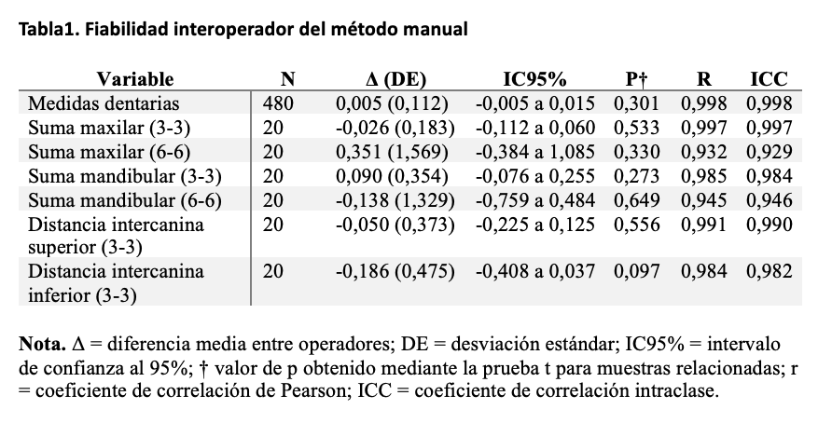

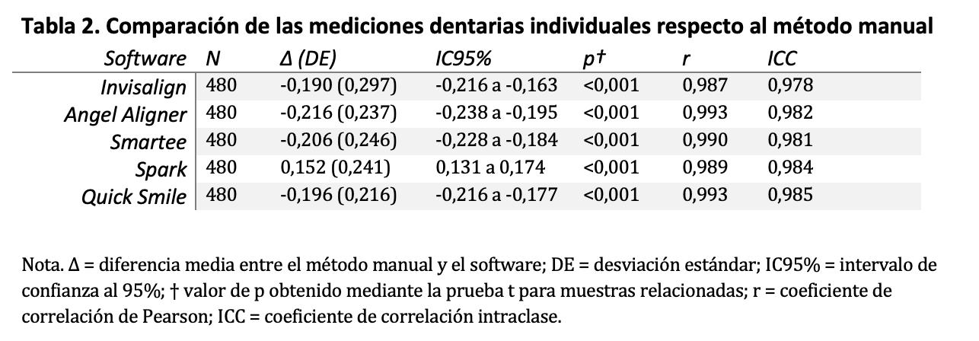
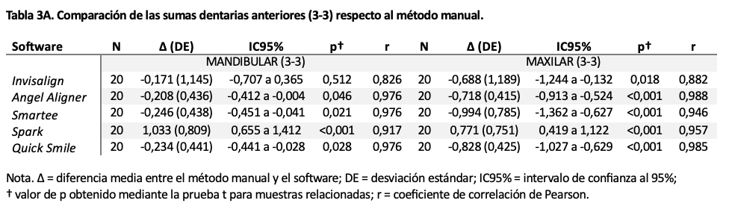
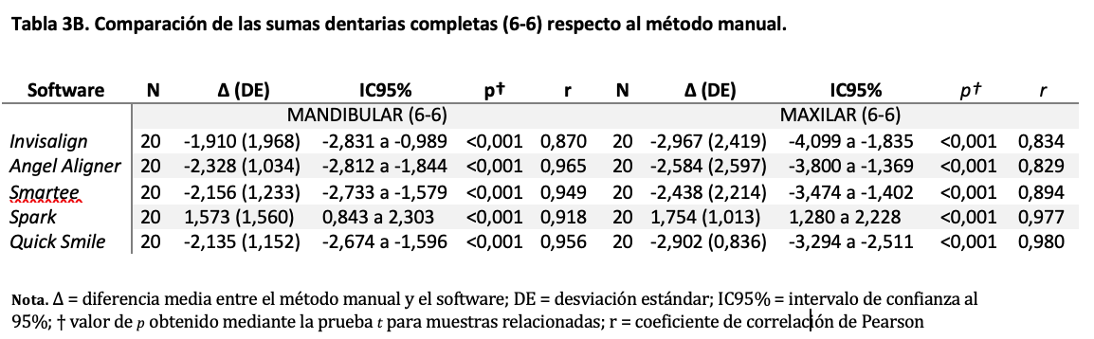
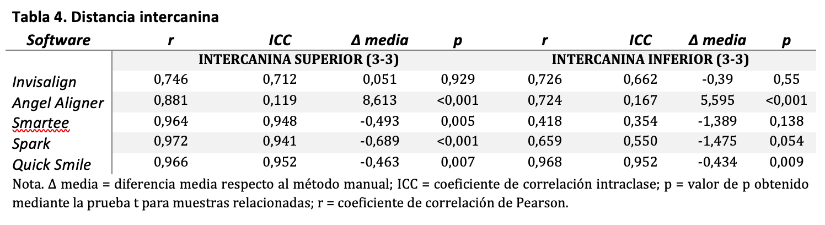
Tabla 5. Correlaciones de muestras relacionadas en mediciones dentarias
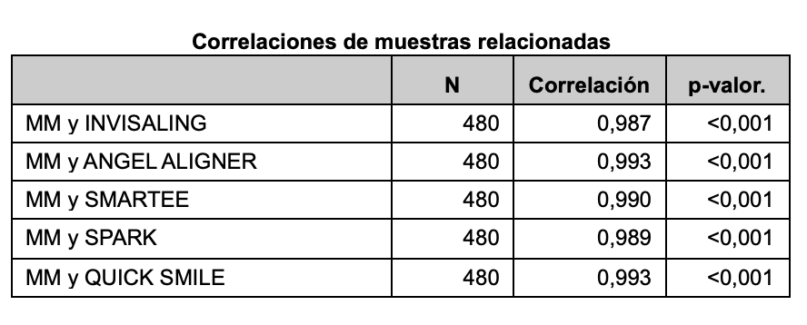

Tabla 6. Coeficiente de correlación intraclase en mediciones dentarias
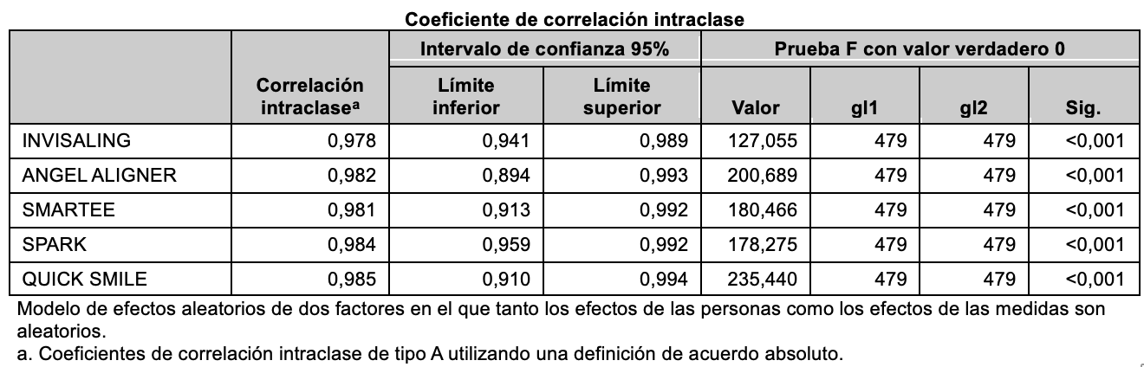

Tabla 7. Prueba de muestras relacionadas para mediciones dentarias
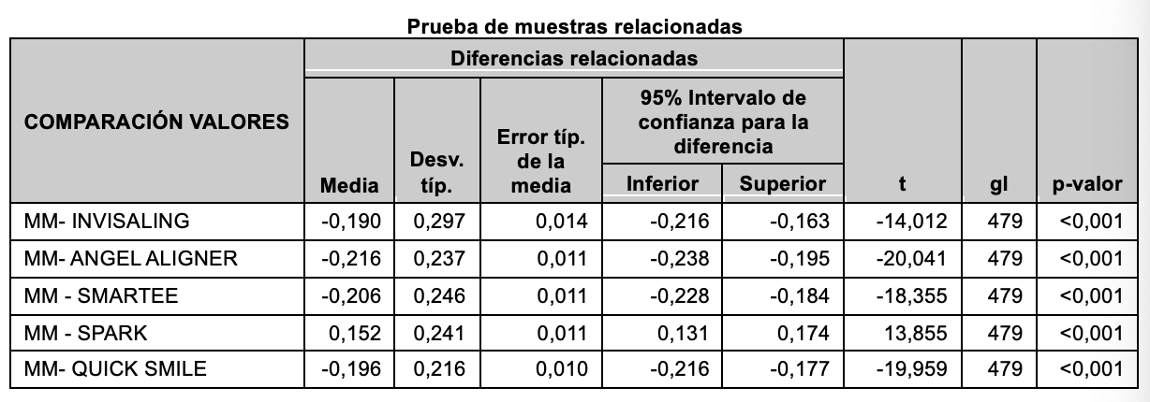

Tabla 8. Prueba de muestras relacionadas en mediciones dentarias
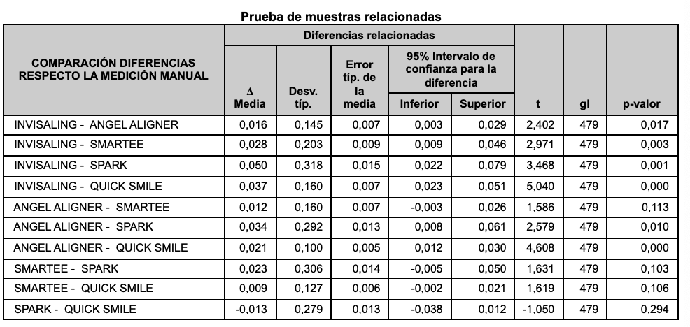

ANEXO II. ESTADÍSTICOS COMPLETOS DE SUMAS DENTARIAS

Tabla 9. Correlaciones de muestras relacionadas. Suma mandibular (6-6)
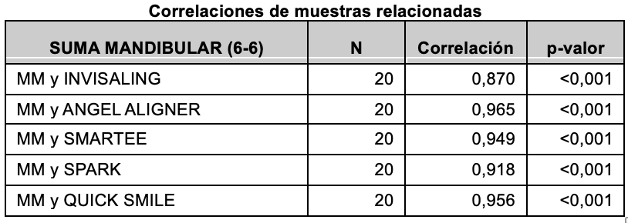

Tabla 10. Prueba de muestras relacionadas. Suma mandibular (6-6)
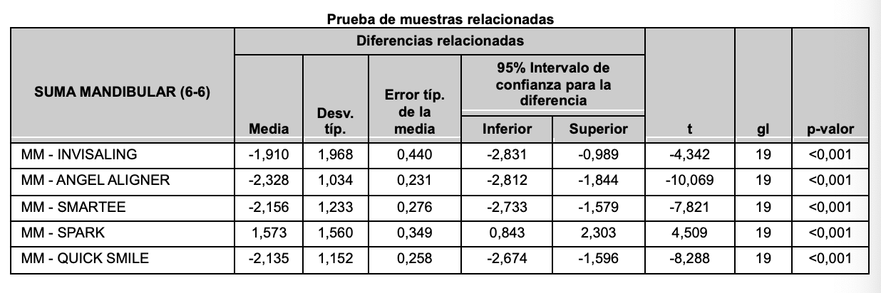

Tabla 11. Comparación de errores absolutos. Suma mandibular (6-6)
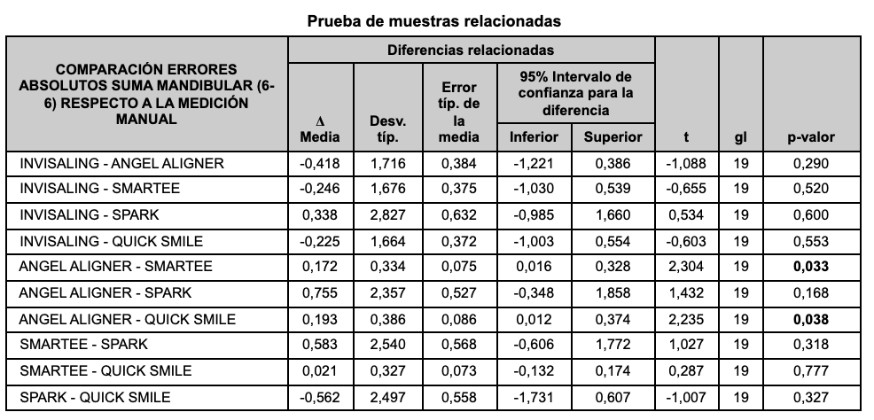

Tabla 12. Correlaciones de muestras relacionadas. Suma mandibular (3-3)
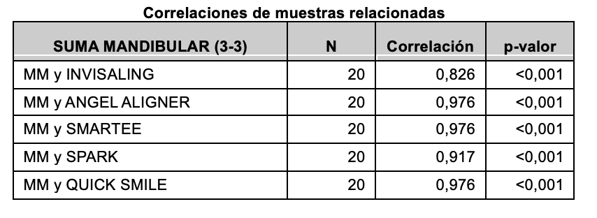
Tabla 13. Diferencia entre las sumas de los valores respecto MM. Suma mandibular (3-3)
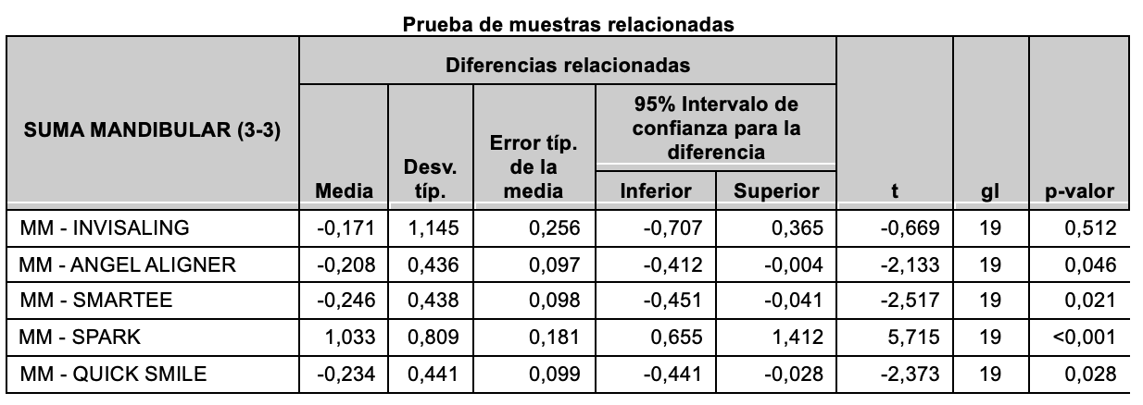

Tabla 14. Comparación de errores absolutos suma mandibular (3-3)
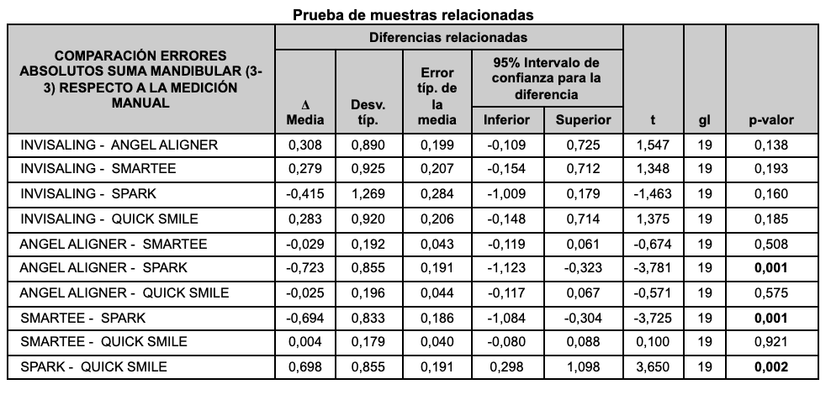
Tabla 15. Correlaciones de muestras relacionadas. suma maxilar (6-6)
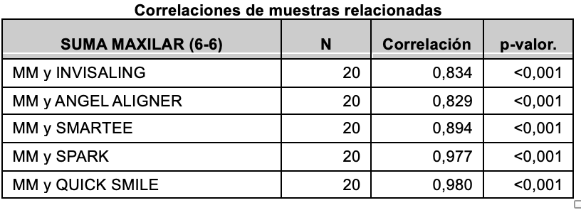
Tabla 16. Prueba de muestras relacionadas. Suma maxilar (6-6)
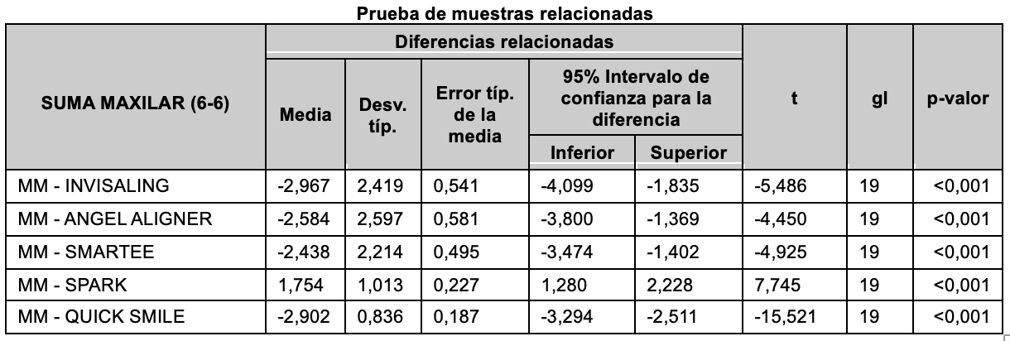

Tabla 17. Comparación de errores absolutos. Suma maxilar (6-6)
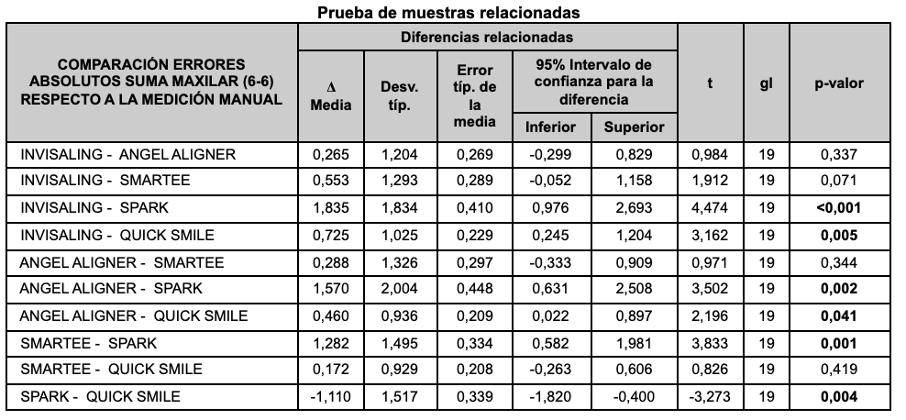
Tabla 18. Correlación de muestras relacionadas. Suma maxilar (3-3)
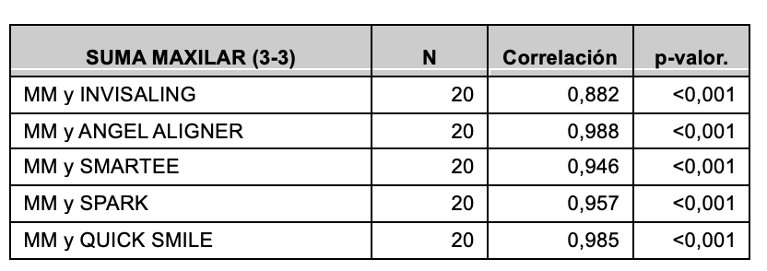
Tabla 19. Prueba de muestras relacionadas. Suma maxilar (3-3)

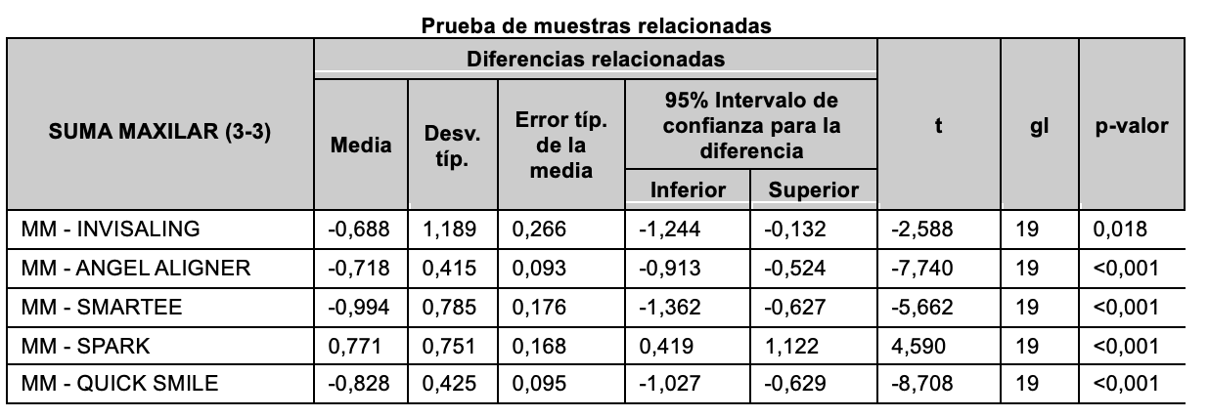

Tabla 20. Comparación de errores absolutos. Suma maxilar (3-3)
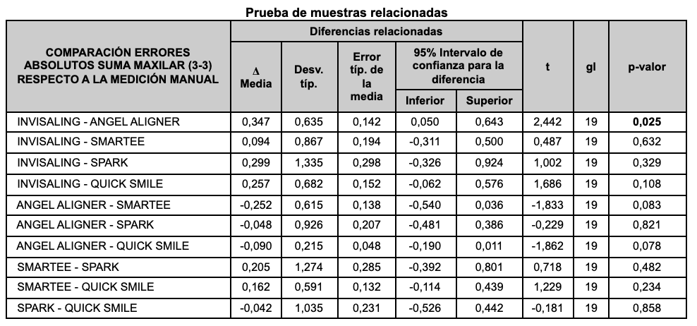

ANEXO III. ESTADÍSTICOS COMPLETOS DE DISTANCIA INTERCANINA.
Tabla 21. Correlaciones de muestras relacionadas. Anchos intercaninos
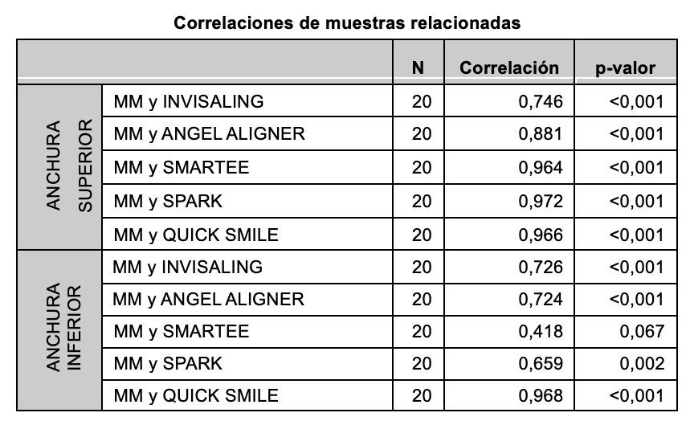
Tabla 22. Coeficiente de correlación intraclase. Distancia intercanina.

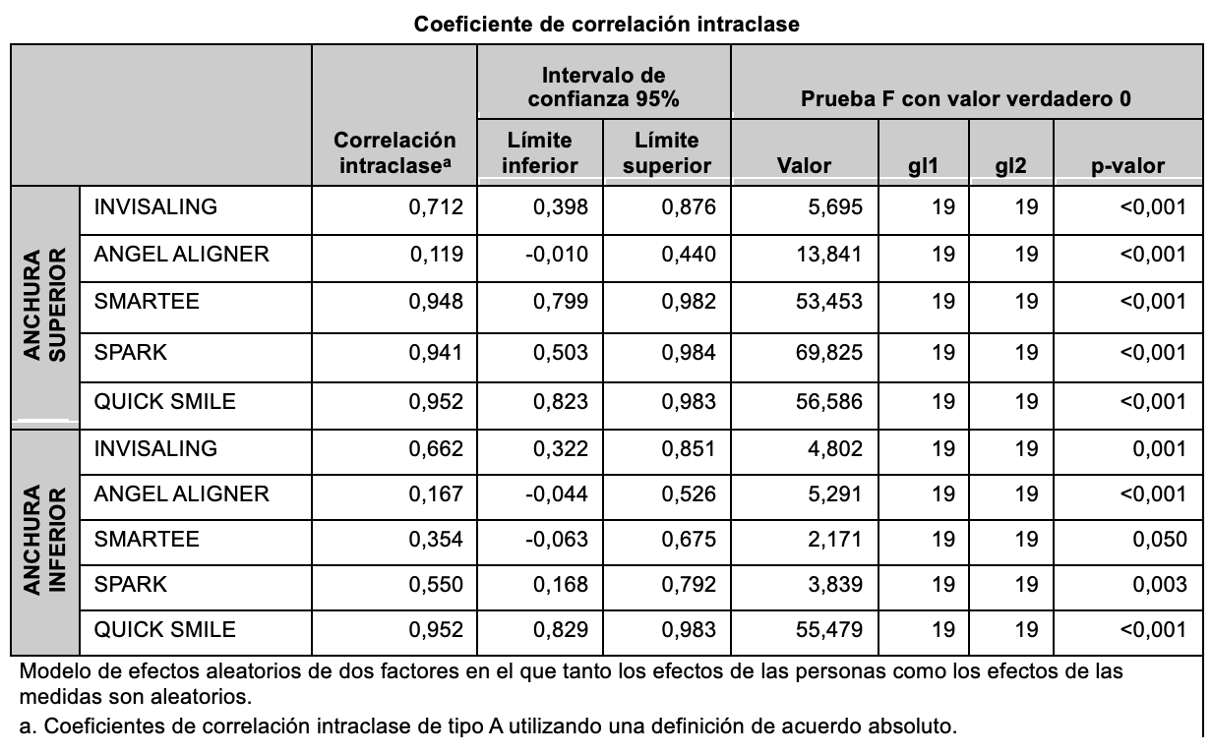
Tabla 23. Diferencia de los valores de distancia intercanina.
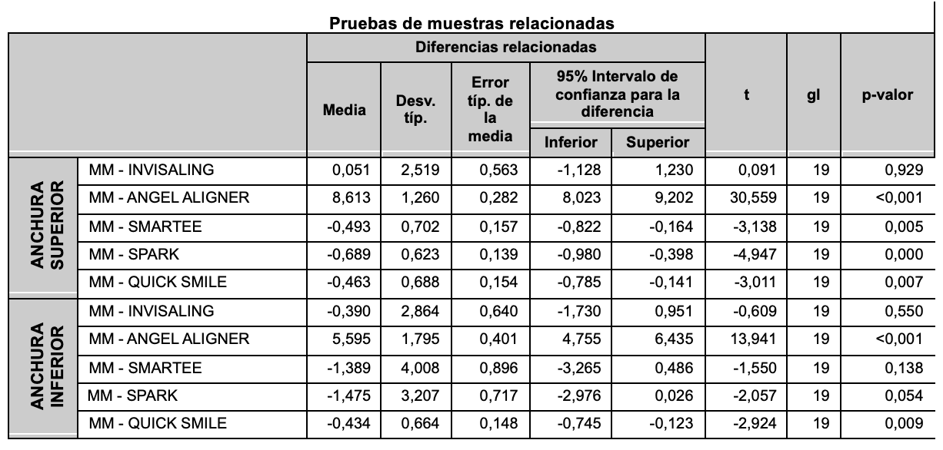

Tabla 24. Diferencias entre los errores absolutos. Distancia intercanina.
